Приложение №3 к перечню
мест (площадок) накопления твердых коммунальных отходов
Расположение на карте Место 3
Земельный участок под размещение Место №3 под ТКО 3x7м., по адресу:
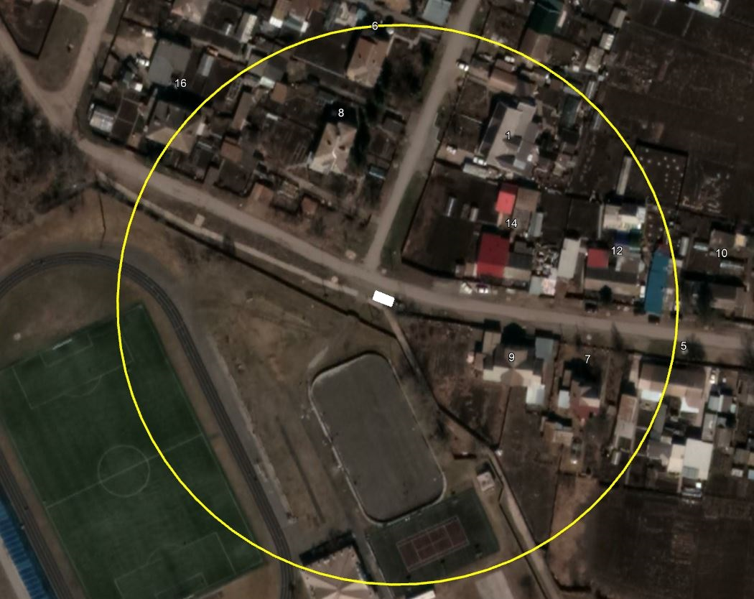
Красноярский край, город Шарыпово, ул. Спортивная, прилегает с запада к земельному участку, по адресу: Красноярский край, город Шарыпово, ул. Спортивная, земельный участок 9/2А (55,5398 89,1824 координаты согласно данных публичной кадастровой карты, земельный участок требует планировки, размещение площадки ТКО осуществлять в 2-3 метрах от дорожного полотна)
Приложение №3 к перечню
мест (площадок) накопления твердых коммунальных отходов

Место 3
Расположение места 3 (площадки) накопления ТКО на территории муниципального образования город Шарыпово
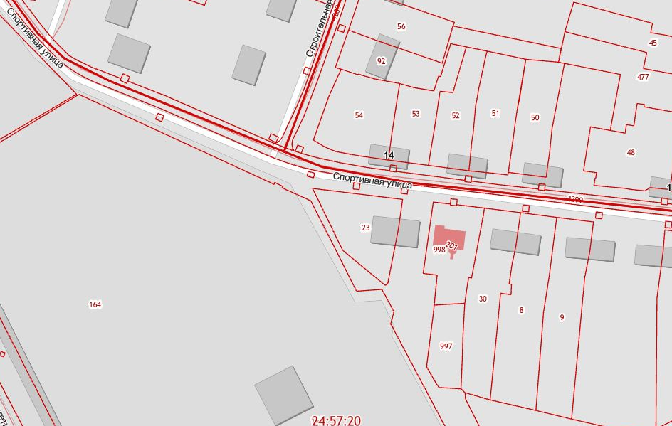
3

